Муниципальное автономное учреждение
дополнительного образования
«Центр внешкольной работы с. Троицкое»
Нанайского муниципального района Хабаровского края

Биологические лимитирующие факторы сибирского углозуба (Salamandrella keyserlingii Dybowski 1870)
в водоёмах Нижнего Амура

Автор:
Артюхов Даниил (6 кл.)
Учащийся МАУДО ЦВР с.Троицкое
Объединение «Природа Приамурья»
Руководитель:
Кришкевич Дмитрий Дмитриевич
Педагог МАУДО ЦВР с.Троицкое Нанайского муниципального района
Хабаровского края
Консультанты:
Д.б.н., профессор, заведующий лабораторией биоценологии Института биологических проблем Севера ДВО РАН
Берман Даниил Иосифович.
Д.б.н., профессор ПИ ТОГУ
Тагирова Валентина Тихоновна.

с. Иннокентьевка, 2020 г.

С О Д Е Р Ж А Н И Е

ВВЕДЕНИЕ _________________________________________________ 3 - 4
1. Материалы и методы________________________________________ 4 - 6
1.1 Материалы авторов и методы исследований ____________________ 4 - 5
1.2 Анализ литературных источников ____________________________ 5 - 6
2. Результаты исследования и обсуждение _____________________ 6 - 9
2.1. Биота типичных водоёмов (смотровых площадок) _____________ 6-7
2.2 Выживаемость личинок сибирского углозуба
и водных животных ________________________________________ 7- 8
2.3 Выживаемость главных хищников _________________________ 9
2.4 Выживаемость личинок сибирского углозуба и ручейников ______ 9
ВЫВОДЫ _____________________________________________________ 9
ЗАКЛЮЧЕНИЕ _______________________________________________ 10
Список литературы __________________________________________ 10-11
Приложения _________________________________________________ 12 -15

ВВЕДЕНИЕ

Сибирский углозуб (Salamandrella keyserlingii), семейства углозубов (Hynobiidae), род Salamandrella Dybowski, 1870 относится к самому примитивному отряду хвостатых амфибий (Caudata). По своей морфологии он является одним из наиболее примитивных наземных животных.
Биология сибирского углозуба изучена весьма подробно. Из всех известных науке амфибий и рептилий (по-старому – гадов, голых и чешуйчатых) лишь три вида – сибирский углозуб, сибирская лягушка и живородящая ящерица освоили гигантское пространство, занятое сплошной вечной мерзлотой. Из этой троицы «экстремалов» углозуб – рекордсмен: только он, игнорируя все мыслимые для «гадов» запреты, выходит в южные тундры широким фронтом, не говоря уж о повсеместном распространении в лесной зоне и даже в Якутии. [Берман Д.И., Алфимов А.В. Не холодно ли углозубу на вечной мерзлоте//Природа. 2012. № 3 С.34-45.].
Гигантский ареал сибирского углозуба, протянувшийся от лесостепей до тундр, убедительно свидетельствует о выдающихся адаптивных возможностях этого вида. [Берман Д.И., Булахова Н.А. Черты экологии сибирского углозуба Salamandrella keyserlingii, Caudata, Hynobiidae) на побережье Охотского моря // Зоологический журнал. 2015, том 94, № 6, С.670-680]. (прил. № 2).
И в тоже время, информация относительно лимитирующих биологических факторах развития личинок углозуба скудна и разрознена, не даёт полной научной картины. На территории Нижнего Амура исследования в данной области не проводились.
Учёные до сих пор не могут дать точный ответ, почему многие водоёмы, благоприятные для размножения и развития личинок, так и остаются необжитыми этим животным.
Настоящее исследование – продолжение ранее начатых исследований экологии тритона на Нижнем Амуре в окрестностях с.Иннокентьевка Нанайского района, которые провели учащиеся объединения «Природа Приамурья» (Каширина, Кришкевич, Лопатина, 2019). Их работа была посвящена лимитирующим антропогенным и природно-климатическим факторам этого животного.
Проблема – почему водоёмы, благоприятные для развития икры и личинок сибирского углозуба, не обжиты этим животным?
Гипотеза – в некоторых водоёмах, благоприятных по своим параметрам для икрометания и развития личинок сибирского углозуба, действуют определённые лимитирующие факторы* биологического характера. Личинки углозуба в данных условиях не выживают.
Тема работы: Биологические лимитирующие факторы сибирского углозуба (Salamandrella keyserlingii Dybowski 1870) в водоёмах Нижнего Амура.
Актуальность работы: Причина не заселённости типичных для углозуба водоёмов в России, отвечающих всем требованиям экологии животного, необъяснима до сих пор [3]. Считаем, что на заселённость водоёмов влияют биологические лимитирующие факторы. Поэтому, определение выживаемости личинок сибирского углозуба в местных водоёмах актуально.
Цель – выяснить выживаемость личинок сибирского углозуба (Salamandrella keyserlingii) в водоёмах Нижнего Амура.
Задачи исследования:
- выявить типичные для сибирского углозуба водоёмы* в окрестностях с.Иннокентьевка Нанайского района;
- изучить заселённые сибирским углозубом водоёмы на наличие в них других водных животных;
- провести эксперимент в искусственных водоёмах (аквариумах) на определение выживаемости личинок сибирского углозуба;
- определить биологические лимитирующие факторы развития личинок сибирского углозуба.
Объект исследования: личинка сибирского углозуба (Salamandrella keyserlingii).
Предмет исследования: выживаемость личинок сибирского углозуба.
Место исследования: нерестовые водоемы сибирского углозуба, искусственные водоёмы (аквариумы).
Район исследования: лесные окрестности с.Иннокентьевка Нанайского района Хабаровского края.
Время исследования: апрель – сентябрь 2019г., апрель – июль 2020г.
В написании работы использованы научные термины и понятия (прил. 1).

1. Материалы и методы
1.1 Материалы авторов и методы исследований
Исследование проведено в радиусе 9 км. от с.Иннокентьевка в типичных для нереста сибирского углозуба водоёмах лесных дорог, минерализованных полос и придорожных лужах (прил. № 3). С апреля 2019 и 2020 г.г. они систематически осматривались на появление в них половозрелых особей и наличие икры тритонов (прил. № 4).
Водоёмы описаны, нанесены на топографическую карту местности с координатами, в ходе исследования производилась видео и фотосъёмка. На водоёмах организованы смотровые площадки (прил. № 5).
- площадка № 1 (Лужа лесной дороги. 2.5 км. от с.Иннокентьевка
Фото № 1). Координаты: N 49⁰ 40′ 50.0″ E 136⁰ 55′ 41.5″);
- площадка № 2 (Придорожная лужа, 2 км. от с.Иннокентьевка
(Фото № 2). Координаты: N 49⁰40′52.7″, E 136⁰55′10.3″;
- площадка № 3 (Придорожная лужа. с.Иннокентьевка. Фото № 3) Координаты: N 49⁰41′ 406″, E 136⁰54′ 384″;
- площадка № 4 (Лесной водоём. Фото № 4). Координаты: N 49⁰41′ 113″, E 136⁰57′ 196″;
- площадка № 5 (Лужа. Минерализованная полоса, 8 км. от с.Иннокентьевка. Фото 5).
Животных отлавливали с помощью установленного ограждения вокруг водоёмов (прил. № 6) с цилиндрами, а также сачком непосредственно в воде (прил. № 7).
Пойманных животных помещали в стеклянные ёмкости с водой, перевозили на место организации эксперимента (с.Иннокентьевка, ул.Заводская 18). Часть отловленных животных (по 10 особей) помещали в аквариумы для наблюдения, часть животных помещали в 3% раствор формалина для определения видовой принадлежности и хранения.
В работе применялись различные методы исследований.
1. Общенаучные методы:
-наблюдение за состоянием икры и личинок, фотографирование, видеосъёмка, счет и измерение, сравнение.
- эксперимент по перемещению личинок углозуба в аквариум, анализ полученной информации, выдвижение рабочих гипотез.
- изучение биологии и экологии вида по литературным источникам, обобщение результатов исследования на основе полученных данных.
2. Частнонаучные методы исследований амфибий и рептилий [15]:
- наблюдения за объектом и предметом на экспериментальных площадках,
фиксации объекта и предметов исследования в 3% растворе формалина, отлов животных, количественный учёт.
В ходе работы использовано оборудование и снаряжение: видеокамера Sony DKR-HC42E PAL, фотоаппараты Olympus SP-550UZ, Nikon 1 S2, GPS - навигатор Garmin 550.
1.2 Анализ литературных источников
Сибирский углозуб – холоднокровное хвостатое земноводное.
На северных участках ареала углозубы имеют более крупные размеры. Длина их тела вместе с хвостом – до 16 см. По бокам туловища и на брюхе заметно по 11-15 поперечных бороздок. Голова углозуба спереди закруглена, а сверху уплощена. Конечности короткие, задние обычно длиннее передних. [Дунаев Е.А. Разнообразие земноводных (по материалам экспозиции Зоологического музея МГУ). - М.: Изд-во МГУ, 1999 – 304 с. стр.79].
Окраска бурая, бронзово-коричневая, оливковая или сероватая с тёмными пятнами и широкой, светлой полосой вдоль середины спины. [Кузьмин С.Л., И.В. Маслова И.В. Земноводные российского Дальнего Востока. – М.: И.В. Товарищество научных изданий КМК. 2005. – 434 с. Илл. С.40.].
Размер особи сразу после метаморфоза* 20-55 мм. Окраска тёмная, с беспорядочными светлыми пятнами.
Жизненный цикл делят на сухопутную и водную жизненные фазы.
В период сухопутной фазы (в пределах Нанайского района, ФГБУ «Заповедное Приамурье, филиал Анюйский») земноводное обитает близ озёр на высоте 500-800 м н.у.м., окружённых лесом с подлеском из рододендрона и багульника. На других участках нижнего Амура он населяет смешанные леса из ели, пихты, кедровой сосны, лиственницы и берёзы. [Сибирский углозуб: Экология, поведение, охрана. М.: Наука, 1995. 240 с.: ил. (Серия «Виды фауны России и сопредельных стран»). С.45].
В период водной фазы размножение происходит во временных водоёмах, образующихся сразу после таяния снега: ямах, впадинах, заводях мелких ручьёв. В них животные спариваются, откладывают икру, проходят эмбриональное и постэмбриональное развитие.

2. Результаты исследования и обсуждение
2.1 Биота типичных водоёмов (смотровых площадок)
В весенний период 2019 и 2020г. г. (апрель, май) нами обследованы лесные водоёмы. Из всех обнаруженных водоёмов (более 30 шт.) выбрано пять, которые по своим параметрам наиболее подходили под определение их как типичных* для сибирского углозуба.
В результате исследований выбранных водоёмов выяснено, что не все из них были выбраны углозубом для икрометания (табл. №1)
Таблица № 1
№ смотровой площадки  (типичный водоём) | Наличие взрослых  особей углозуба в водоёме | Наличие кладок  углозуба  в водоёме | Наличие личинок углозуба  в водоёме
1 | да | да | да
2 | нет | нет | нет
3 | нет | нет | нет
4 | нет | нет | нет
5 | да | да | да

Водоёмы с апреля по июль месяцы 2019 и 2020г.г. изучались на наличие в них других водных животных. Обнаруженные животные отлавливались, определялись на родовую и видовую принадлежность (табл. № 2). Визуально определялось общее количество обнаруженных особей по следующей шкале: очень мало (1- 3 особи на водоём), мало (3 – 5), много (6 – 50), очень много (51-100 и более).
Таблица № 2
№ смотровой площадки | Водные животные,  обнаруженные в водоёмах | Общее  количество
 |  | 2019г. | 2020г.
1 | - рачки бокоплавы;  - личинки стрекоз (разнодедки Маака (Anisogomphus maacki)), красотки (Calopteryx), бабки (Cordulla aenea). | много  много | много  много
2 | - сибирская лягушка (Rana amurensis);  - головастики сибирской лягушки;  - гладыш обыкновенный (водяная оса), (Notonecta glauca);  - плавунец окаймлённый (Dytiscus marginalis);  - личинка плавунца окаймлённого;  - личинки стрекоз;  - плавунцы и плавунчики;  - рачки бокоплавы;  - пиявки. | много  очень много  очень много  очень мало  много  много  много  много  много | много  очень много  очень много  очень мало  много  много  много  много  много
3 | - сибирская лягушка;  - головастики сибирской лягушки;  - гладыш обыкновенный;  - плавунцы и плавунчики;  - рачки бокоплавы. | мало  много  очень много  много  много | мало  много  очень много  много  много
4 | - маньчжурский озёрный гольян (Phoxinus percnurus mantschuricus Berg, 1907);  - гладыш обыкновенный;  - личинки стрекоз;  - рачки бокоплавы;  - плавунцы и плавунчики. | Много  много  много  много  много | Много  много  много  много  много
5 | - ручейник;  - плавунец окаймлённый;  - личинка плавунца окаймлённого;  - личинки стрекоз;  - сибирская лягушка;  - головастики сибирской лягушки;  - рачки бокоплавы. | мало  мало  много  мало  мало  много  мало | много  очень мало  очень мало  мало  мало  очень мало  много

Сравнительный анализ таблиц № 1 и № 2 позволил выдвинуть рабочую гипотезу - главным лимитирующим биологическим фактором углозуба в водоёмах являются маньчжурский озёрный гольян, личинки плавунца окаймлённого, гладыш обыкновенный, плавунчики. Личинки углозуба не выживают в водоёмах, где присутствуют вышеназванные животные.
Для подтверждения гипотезы нами проделаны 3 эксперимента в аквариумах.
2.2 Выживаемость личинок сибирского углозуба и водных животных
Для выяснения выживаемости личинок углозуба и обитателей типичных водоёмов, из природной среды для эксперимента взяты личинки тритона (прил. № 6), плавунца окаймлённого (прил. № 7), гладыша обыкновенного (прил. № 8), плавунцов и плавунчиков (прил. № 9), личинок стрекоз (прил. № 10), ручейников (прил. № 11), рачков бокоплавов (прил. № 12), пиявок (прил. № 13), маньчжурского озёрного гольяна (прил. № 14) , головастиков сибирской лягушки (прил. № 15).
Взятые для эксперимента животные по 10 штук каждого вида помещены в аквариум (прил. № 16).
В течение 10 дней проведено наблюдение за происходящим в аквариумах. Главная цель эксперимента – выяснить, кто выживет в аквариумах до конца эксперимента, кто дольше всех.
Животные в аквариуме находились в равных условиях, так как изначально они все являются плотоядными животными.
В ходе наблюдений нами выяснена выживаемость взятых для эксперимента хищников (прил. 17):
- первыми погибли маньчжурский озёрный гольян, которые были съедены личинками плавунца окаймлённого, гладышем обыкновенным и плавунчиками;
- вторыми погибли головастики сибирской лягушки: съедены гладышем обыкновенным, личинками плавунца окаймлённого, плавунчиками;
- третьими погибли рачки бокоплавы: съедены гладышем обыкновенным, личинками плавунца окаймлённого, ручейниками);
- четвёртыми личинки сибирского углозуба: съедены гладышем обыкновенным, личинками плавунца окаймлённого (прил. № 18), плавунчиками);
- пятыми погибли личинки стрекоз: съедены гладышем обыкновенным, личинками плавунца окаймлённого (прил. № 19), плавунцами и плавунчиками (прил. № 20);
- шестыми личинки плавунца окаймлённого: съедены ручейниками (прил. № 21).
К концу десятого дня выжили пиявки и ручейники, которые не нападали друг на друга. Их выживаемость составила 100% (табл. № 3).
Таблица № 3
День эксперимента | Сибирский углозуб | Маньчжурский озёрный  гольян | Головастики сибирской лягушки | Рачки  бокоплавы | Личинки  стрекоз | Личинки  плавунца окаймлённого | Ручейник | Пиявки
1 день | 10 | 10 | 10 | 10 | 10 | 10 | 10 | 10
2 день | 7 | 6 | 8 | 10 | 10 | 10 | 10 | 10
3 день | 7 | 3 | 5 | 9 | 9 | 8 | 10 | 10
4 день | 5 | 0 | 2 | 5 | 7 | 5 | 10 | 10
5 день | 4 |  | 0 | 4 | 4 | 4 | 10 | 10
6 день | 2 |  |  | 0 | 2 | 2 | 10 | 10
7 день | 1 |  |  |  | 1 | 1 | 10 | 10
8 день | 0 |  |  |  | 0 | 1 | 10 | 10
9 день |  |  |  |  |  | 1 | 10 | 10
10 день |  |  |  |  |  | 0 | 10 | 10

Мы выяснили, что главными хищниками в типичных для сибирского углозуба водоёмах являются: гладыш обыкновенный, личинка плавунца окаймлённого, плавунчики и ручейник. Главным хищником по отношению к личинкам сибирского углозуба является личинки плавунца окаймлённого. Это доказано в результате проведённых наблюдений (табл. № 4).
Таблица № 4
№ | Название животного | Количество съеденных личинок сибирского углозуба
1 | Личинка плавунца окаймлённого (Dytiscus marginalis) | 6
2 | Гладыш обыкновенный (Notonecta glauca); | 3
3 | Плавунцы и плавунчики | 1

2.3 Выживаемость главных хищников

Следующим этапом работы стал второй эксперимент.
В аквариум помещены 10 гладышей, 10 плавунчиков, 10 ручейников и 3 личинки плавунца окаймлённого. Эксперимент длился 10 дней.
В результате наблюдений выяснено:
- первыми погибли гладыш обыкновенный: съедены плавунчиками и личинками плавунца окаймлённого;
- вторыми плавунчики: съедены личинками плавунца окаймлённого;
- третьими – личинки плавунца окаймлённого.
Как и в первом эксперименте, выжили ручейники (табл. № 5). Их выживаемость составила 100%. (прил. № 22). Следовательно, ручейник – главный хищник в местных водоёмах.
Таблица № 5
День эксперимента | Личинки плавунца окаймлённого | Гладыш обыкновенный | Плавунчики | Ручейник
1 день | 3 | 10 | 10 | 10
2 день | 2 | 6 | 9 | 10
3 день | 2 | 2 | 5 | 10
4 день | 1 | 1 | 4 | 10
5 день | 1 | 0 | 1 | 10
6 день | 1 |  | 0 | 10
7 день | 1 |  |  | 10
8 день | 0 |  |  | 10

2.4 Выживаемость личинок сибирского углозуба и ручейников

Третий эксперимент подразумевал выяснение выживаемости личинок углозуба при наличии в водоёме ручейников.
В аквариум помещены 10 личинок углозуба и 10 ручейников. Наблюдение проводилось в течение 5 дней. К концу эксперимента все особи углозуба, как и ручейников, выжили. Ручейники не смогли уничтожить личинок тритона лишь потому, что они караулили жертву на дне, а жертва всё время находилась в толще воды, либо, не приближаясь к домикам ручейников.

ВЫВОДЫ

В результате наблюдений за водными животными, обитающими в типичных для сибирского углозуба водоёмах, нам удалось выяснить, что личинки тритона являются жертвой для многих из них. В результате личинки углозуба не доживают до полного метаморфоза. В водоёмах Нижнего Амура главными хищниками по отношению к личинкам углозуба являются личинки плавунца окаймлённого (Dytiscus marginalis), гладыш обыкновенный (Notonecta glauca), различные виды плавунцов и плавунчиков, а также маньчжурский озёрный гольян (Phoxinus percnurus mantschuricus Berg, 1907). При наличии этих животных в водоёме, личинки углозуба погибают, либо отсутствуют в типичных водоёмах вообще, что подтверждается данными полевых наблюдений.
Наличие в водоёмах ручейников, как показали двухлетние наблюдения на смотровой площадке № 5, является главным фактором отсутствия, либо ограниченного количества личинок плавунца окаймлённого. Следовательно, личинки плавунца окаймлённого, являются главным биологическим лимитирующим фактором личинок сибирского углозуба в водоёмах Нижнего Амура.
Вторым, по значимости лимитирующим биологическим фактором является гладыш обыкновенный, плавунцы и плавунчики. Это доказано, в том числе и данными наблюдений на смотровой площадке № 3, где не обнаружено ни одной личинки плавунца окаймлённого, но очень много гладышей, плавунцов и плавунчиков.
Проведённая работа позволила достичь поставленной цели, выяснена выживаемость личинок сибирского углозуба в водоёмах.
Поставленные задачи решены, что говорит о правильно выбранной методике исследования и методов работы.
Считаю, что выявленные биологические лимитирующие факторы не позволяют широкому расселению тритона в нашей местности.
Гипотеза полностью подтвердилась.

ЗАКЛЮЧЕНИЕ

В данную работу вошли не все материалы, собранные в 2019 и 2020г.г., они лягут в основу других исследовательских работ. Большим направлением станет инвентаризация водной флоры и фауны местных лесных водоёмов и составление соответствующего реестра.
На смотровой площадке № 5 обнаружена монгольская жаба (Strauchbufo raddei (Strauch, 1876)), её кладка, а в последствии и головастики. Вид занесён в Красную Книгу Хабаровского края (2018). Это ещё одно из направлений дальнейших исследований.
Я выражаю слова благодарности профессорам, докторам биологических наук Берман Д.И., Тагировой В.Т., оказавших большую теоретическую и методическую помощь в проведённом исследовании и экспериментах.
Мы благодарим своего наставника Кришкевич А.Д., студентку Комсомольского гуманитарного университета, ребят из объединения «Природа Приамурья».
Теоретический материал исследования будет использован на занятиях объединения «Природа Приамурья» и уроках биологии в школе, собранные в полевых условиях экспонаты водных животных будут переданы в школьный краеведческий музей.
Материал фото и видеосъёмок исследования я планирую использовать для монтажа учебного видеофильма «Животные наших водоёмов».

Список литературы

1. Басарукин А.М., Боркин Л.Я. 1984. Распространение, экология и морфологическая изменчивость сибирского углозуба, Hynobius keyserlingii, на острове Сахалин// Экол. И фаунистика амфибий и рептилий СССР и сопредельных стран. Л. С.12-54.
2. Берман Д.И. Идеальный приспособленец, или Адаптивная стратегия углозуба// Природа. 2002. № 10 С.59-68.
3. Берман Д.И., Булахова Н.А. Черты экологии сибирского углозуба Salamandrella keyserlingii, Caudata, Hynobiidae) на побережье Охотского моря // Зоологический журнал. 2015, том 94, № 6, С.670-680.
4. Берман Д.И., Мещерякова Е.Н., Булахова Н.А. Экстремальные отрицательные температуры и потери массы Сибирским углозубом. (Salamandrella keyserlingii, Amphibia, Hynobiidae) //Доклады Академии Наук, 2016, том 468, № 5, С. 589–593
5. Докучаев Н.Е., Андреев А.В., Атрашкевич Г.И. Материалы по распространению и биологии сибирского углозуба, Hynobius keyserlingii, на крайнем северо-востоке Азии// Экология и фаунистика амфибий и рептилий СССР и сопредельных стран. Л.: Академия наук СССР, 1984. Т.124 С. 109 – 114.
6. Дунаев Е.А. Разнообразие земноводных (по материалам экспозиции Зоологического музея МГУ). - М.: Изд-во МГУ, 1999 – 304 с. стр.79].
7. Коротков Ю.М. К экологии когтистого тритона (Onychodactylus fischeri) и сибирского углозуба (Hynobius keyserlingii) в Приморском крае. – Зоол. Ж., 1977, т. 56, вып. 8, С. 1258 – 1260.
8. Кузьмин С.Л., И.В. Маслова И.В. Земноводные российского Дальнего Востока. – М.: Товарищество научных изданий КМК. 2005. – 434 с. Илл. С.40.
9. Методы полевых экологических исследований: учеб. пособие / авт. Коллектив: О.Н. Артаев, Д.И. Башмаков, О.В. Безина [и др.]; редкол.: А. Б. Ручин (отв. ред.) [и др.]. – Саранск: Изд-во Мордов. Ун-та, 2014. – 412с. С. 184 – 204.
10. Северцов А.С., Соколов В.Е. // Зоол. журн. 1974. Т.53. №3. С.402—411.
11. Сибирский углозуб: Зоогеография, систематика, морфология / Под редакцией Э.И.Воробъёвой. М.: Наука, 1994.
12. Сибирский углозуб: Зоогеография, систематика, морфология / Ред. С.Л.Кузьмин. М., 1994.
13. Сибирский углозуб: Экология, поведение, охрана. М.: Наука, 1995. 240 с.: ил. (Серия «Виды фауны России и сопредельных стран»). С. 45.
14. Тагирова В.Т. Жизнь приамурских амфибий и рептилий: Полевые исследования дальневосточного зоолога. – Хабаровск: Издательский дом «Приамурские ведомости», 2009. – 208с. С. 45 – 52.
15. Фусалати К.К. Полевое изучение наземных позвоночных. Государственное издательство «Высшая школа», М.: 1961.

Приложение № 1 «Термины и понятия, используемые в работе»
- ареал - область распространения и развития определённого таксона (вид, род и др.) или типа сообщества животных и растений.
- адаптация - приспособление строения и функций организма, его органов и клеток к условиям внешней среды.
- метаморфоз - глубокое преобразование строения организма животных, в процессе которого личинка превращается во взрослую особь.
- лимитирующий (ограничивающий) фактор - любой фактор, который ограничивает процесс развития или существования организма, вида или сообщества. Ограничивающие факторы определяют ареал расселения каждого вида.
- типичный водоём – водоём пригодный для нереста и развития личинок углозуба по своим главным параметрам (глубина, отсутствие рыбы, не проточность, незаливаемость во время половодья, хорошая освещённость и прогреваемость)
Приложение № 2 «Ареал сибирского углозуба»
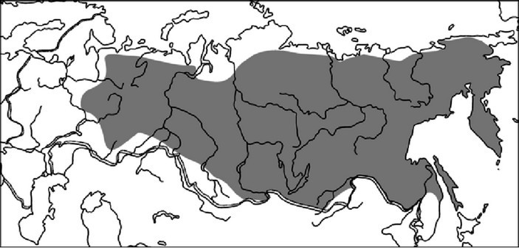
Ареал сибирского углозуба. Рисунок из статьи D. I. Berman, E. N. Meshcheryakova, 2012. Is the western boundary of the Siberian salamander (Salamandrella keyserlingii, Amphibia, Caudata, Hynobiidae) range determined by the specific features of its wintering?
Приложение № 3 «Места исследований (смотровые площадки) в окрестностях поселения Иннокентьевка Нанайского района»
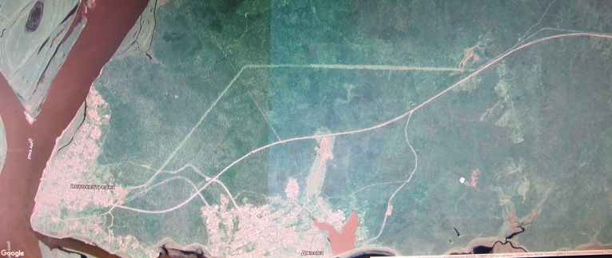
№ 5
№ 4
№ 2
№ 3
№ 1
Условные знаки:
№ 4
- смотровые площадки
- типичные водоёмы сибирского углозуба
Приложение № 4 «Взрослые особи сибирского углозуба и их кладки»

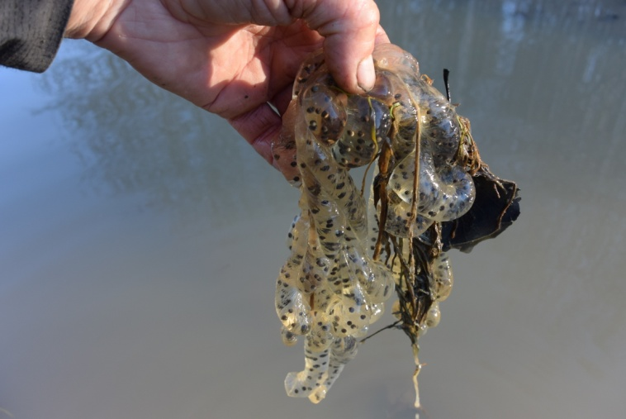
Фото: Сибирский углозуб (самка (снизу), Фото: Кладка сибирского углозуба.
самец)сверху)). Дата: 16.04.2020г. 16:55ч. Дата: 03.05.2020г. 07:09ч.

Приложение № 5 «Смотровые площадки»
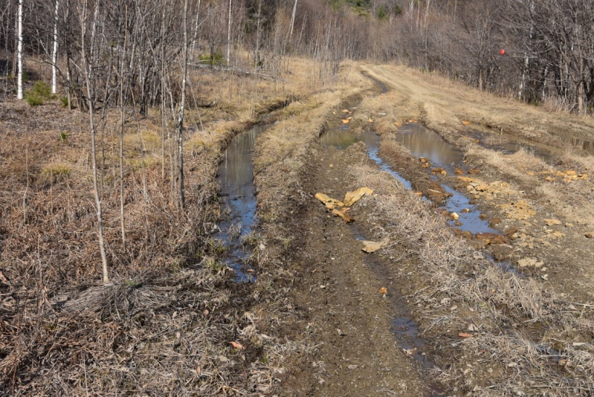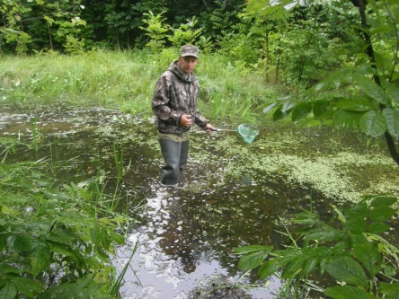
Площадка № 1. Фото № 1. Площадка № 2. Фото № 2.
Дата: 17.04.2020г. 16:22ч. Дата: 16.04.2020г. 14:51ч.

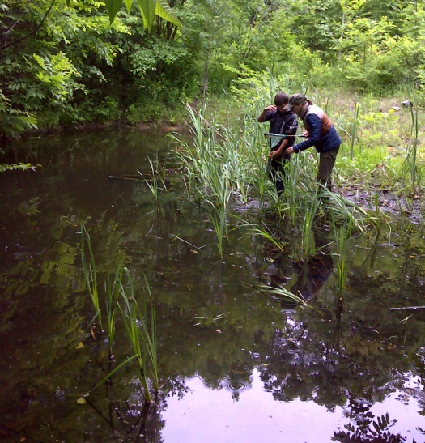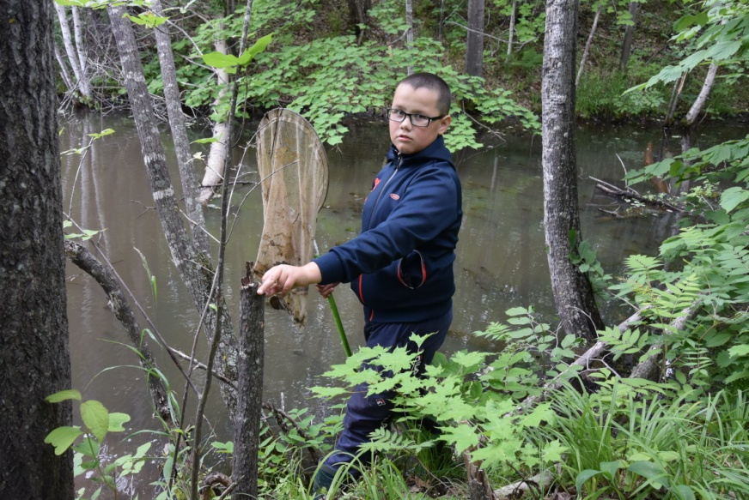
Площадка № 3. Фото № 3. Площадка № 4. Фото № 4.
Дата: 16.06.2020г. 15:42ч. Дата: 19.06.2020г. 12:29ч.

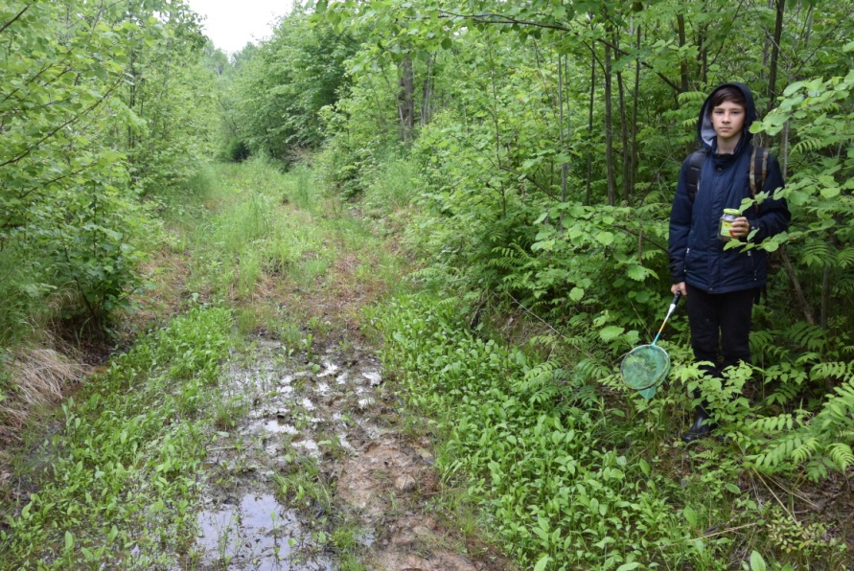 Площадка № 5. Фото № 5.
Дата: 09.06.2020г. 10:52ч.
Приложение № 6 «Личинки Salamandrella keyserlingii Dybowski 1870»
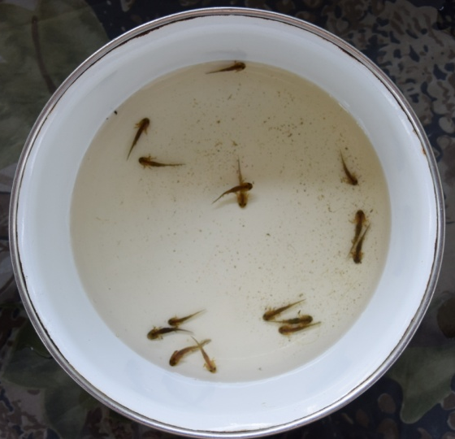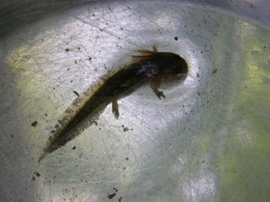
Фото: 10.06.2020г. 15:50ч. Фото: Июнь 2019г.
Приложение № 7 «Личинка плавунца Приложение № 8 «Гладыш
окаймлённого (Dytiscus marginalis)» обыкновенный (Notonecta glauca)»

Приложение № 9 «Плавунцы и плавунчики» Приложение № 10 «Личинки стрекоз»
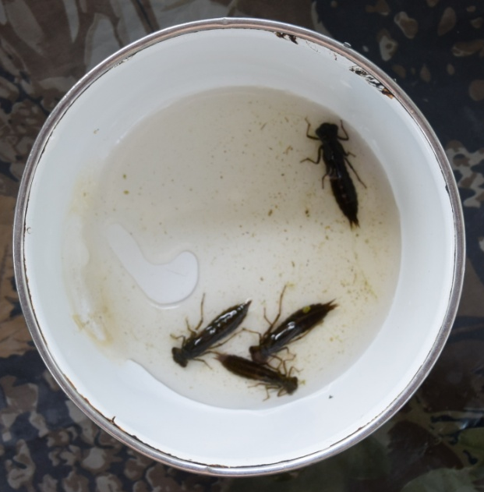
Фото: Плавунцы. 09.06.06.2020г. Фото 10.06.2020. 16:00ч.

Приложение № 11 «Ручейники» Приложение № 12 «Рачки бокоплавы»
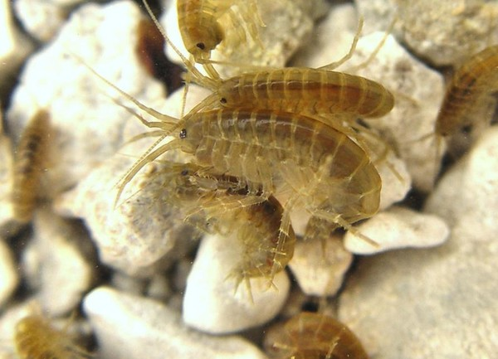
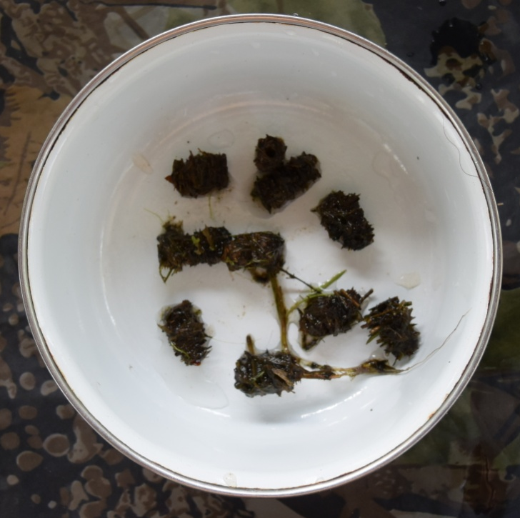 Фото 10.06.2020. 15:58ч.

Приложение № 13 «Пиявки» Приложение № 14 «Маньчжурский озёрный гольян
(Phoxinus percnurus mantschuricus Berg, 1907)»
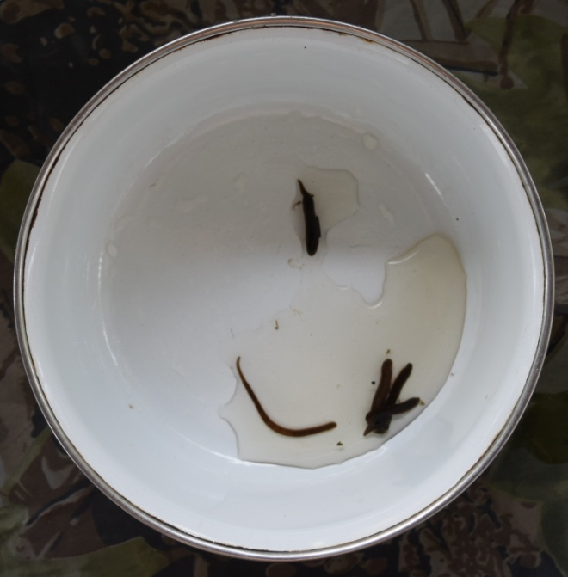Фото: 10.06.2020. 16:00ч. 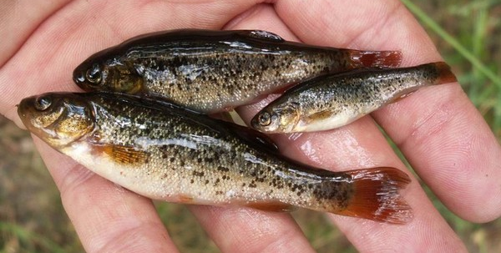

Приложение № 15 «Головастики Приложение № 16 «Аквариум
сибирской лягушки (Rana amurensis)» для проведения эксперимента»
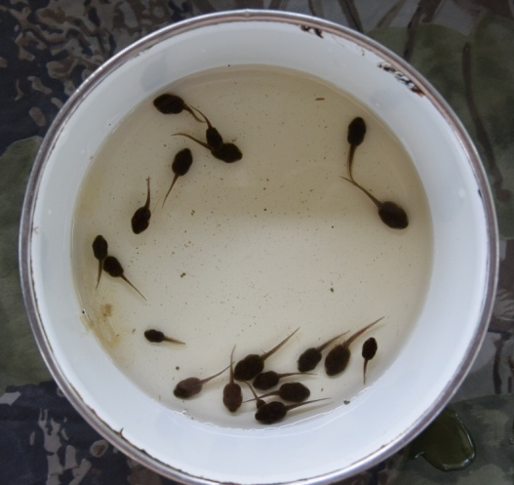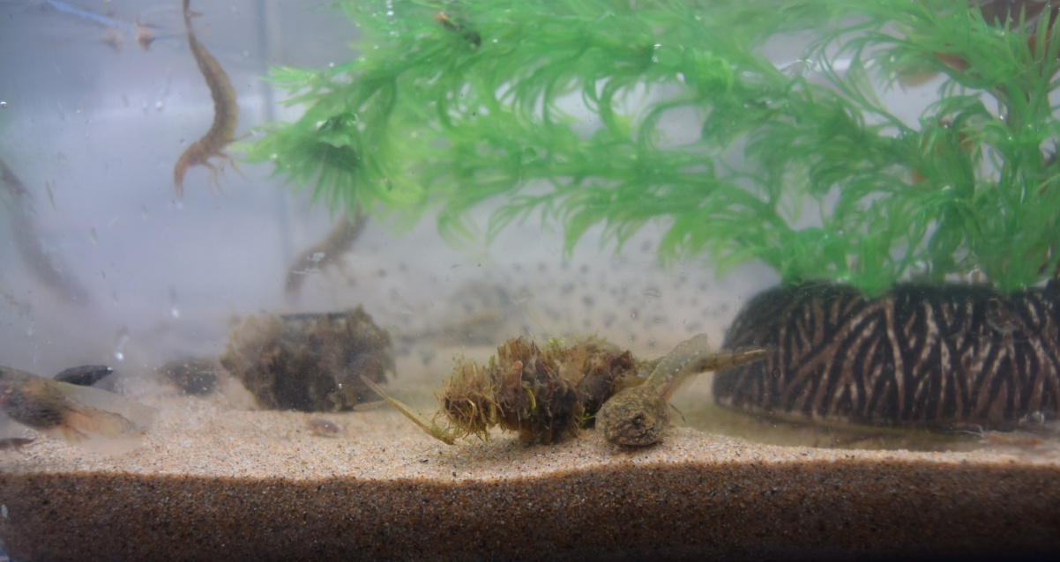
Фото: 09.06.2020г. 11:45ч.
Приложение № 17 «Выживаемость водных животных в аквариуме»

Приложение № 18 Приложение № 19
«Личинка сибирского углозуба – Личинка стрекозы разнодедки Маака -
жертва личинки плавунца окаймлённого» жертва личинки плавунца окаймлённого»
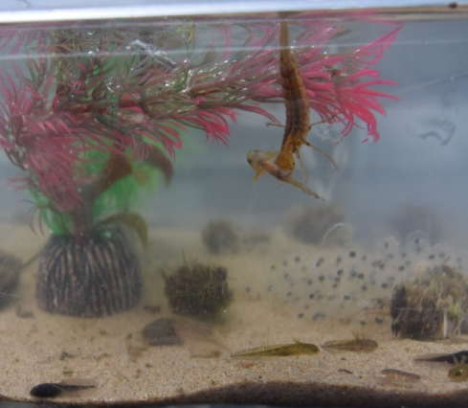
Фото: Дата: 09.06.2020г. 12:15ч. Фото: Дата: 13.06.2020г. 13:25ч.

Приложение № 20 Приложение № 21
«Личинка стрекозы разнодедки Маака – «Личинка плавунца окаймлённого-
жертва плавунцов и плавунчиков» жертва ручейника»
Фото: Дата: 11.06.2020г. 11:20ч. Фото: Дата: 09.06.2020г.

Приложение № 22
«Выживаемость главных хищников в аквариуме»

